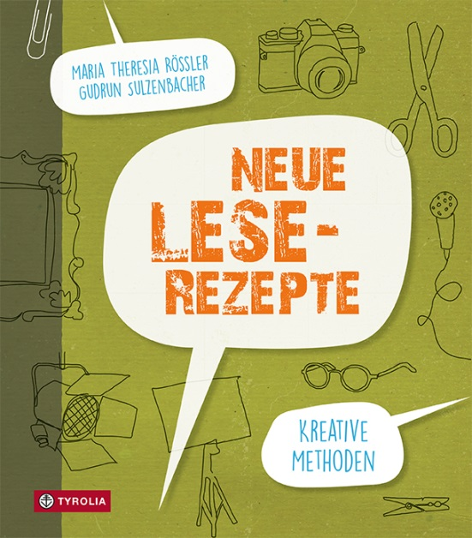

Maria Theresia Rössler |
Gudrun Sulzenbacher
Neue Leserezepte
Kreative Methoden

160 Seiten, durchgehend farbig illustriert
21 x 24 cm; gebunden
Tyrolia-Verlag, Innsbruck–Wien 2016
ISBN 978-3-7022-3544-4
€ 24

Leseförderung für 5- bis 15-Jährige

Diese Methoden-Sammlung für Schule und Bibliothek ist der lang erwartete Folgeband zum literaturdidaktischen Handbuch „Lese-Rezepte“ von Elfi Fritsche und Gudrun Sulzenbacher.
Auch diesmal wird jede Methode Schritt für Schritt erklärt, veranschaulichen Fotos aus dem Unterricht die Anleitungen und wurden alle Vorschläge gründlich erprobt. Auch die neuen Rezepte sind leicht nachzumachen, erfordern wenig Aufwand, binden die ganze Gruppe ein und garantieren den Erfolg.
Der Schwerpunkt liegt hier auf dem Thema „Bilder lesen“: In zwölf pfiffigen „Galerie“-Besuchen erleben Kinder und Jugendliche eine kleine Schule des Sehens, in der achtsam geschaut, viel verglichen, lustvoll geknobelt, genau hinterfragt, wild spekuliert und leidenschaftlich argumentiert wird.
Auch im neuen Handbuch werden die Schlüsselkompetenzen Lesen, Hören, Sprechen und Schreiben auf natürliche Weise miteinander verknüpft. Neu ist diesmal deren Einbindung in größere Projekte – und das besondere Augenmerk auf das Optische.

Mit Live-Fotos aus Schule und Bibliothek

Die Autorinnen

Maria Theresia Rössler hat 1999 das Jugend- und Kinderbuchzentrum JUKIBUZ in Bozen gegründet und es elf Jahre lang geleitet. Sie leitet Schreibwerkstätten für Kinder. Als Autorin von bislang vier Bilderbüchern hält sie Lesungen und berät VeranstalterInnen bei der Entwicklung von Leseprojekten.

Gudrun Sulzenbacher ist seit 1998 als freischaffende Autorin und Referentin für Lesedidaktik im In- und Ausland unterwegs. Ihr Bestseller „Die Gletschermumie“ wurde mit dem Österreichischen Kinder- und Jugendbuchpreis ausgezeichnet und in viele Sprachen übersetzt.

